бюджетное общеобразовательное учреждение города Омска
"Гимназия № 159"

ИНДИВИДУАЛЬНЫЙ ПРОЕКТ
по практико-ориентированному направлению
Тема: Разработка виртуальной образовательной лаборатории

Выполнил:
Нурбаев Данияр Булатович
обучающийся 10Б класса
Руководитель:
Самотойлова Ирина Владимировна,
учитель информатики

г. Омск 2024 г.
Содержание
Введение | 3
1. Цифровое образование
1.1 Понятие цифрового образования | 4
1.2 История электронного образования | 6
1.3 Формы и технологии цифрового образования | 7
2. Разработка виртуальной образовательной лаборатории
2.1 Планирование разработки | 10
2.2 Начало разработки на Godot engine | 11
2.3 Реализация физических тел | 12
2.4 Разработка меню и лаборатории | 14
2.5 Доработка и оценка продукта | 15
Заключение | 17
Список литературы | 18
Приложение | 19

Введение
Актуальность проекта по разработке программы для обучающих лабораторных и исследовательских работ заключается в значимости развития сферы цифрового образования, которое полноценно только зарождается и требует новых решений и разработок. Электронное образование в век вычислительной техники расширило возможности организации образовательного процесса, привлекая к себе всё большее внимание. Одним из компонентов цифрового образования может стать возможность свободного моделирования в учебных целях, проведения практических занятий в цифровой среде.
Объектом исследования является цифровое образование.
Предметом исследования стали возможности цифрового образования в сфере обучающих лабораторных и исследовательских работ.
Целью проекта является разработка свободной и полностью бесплатной кроссплатформенной программы для проведения обучающих лабораторных и исследовательских работ по различным дисциплинам знаний, экспериментального моделирования.
В проекте поставлены следующие задачи:
- изучение возможности использования информационных технологий в сфере образования и разработка стратегию по реализации этих возможностей;
- разработка и реализация программы — виртуальной образовательной лаборатории;
- сравнение готового продукта с существующими решениями и оценка возможности его дальнейшего развития.
В проекте планируется использовать следующие методы исследования:
- библиографический метод для поиска теоретической информации;
- аналитический и сравнительный методы;
- метод программирования.
1. Цифровое образование
1.1 Понятие цифрового образования
Цифровое образование, электронное обучение (англ. E-Learning) — это система обучения, в которой информационные и компьютерные технологии используются в образовательных целях: для презентации и распространения учебных материалов, для организации учебного процесса, для поддержки межличностного общения наставника и ученика, а также для иных целей. [1] Специалисты ЮНЕСКО дали цифровому образованию следующее определение: «E-Learning — обучение с помощью интернета и мультимедиа».
В действительности данное определение характеризует целый ряд областей: онлайн-обучение, дистанционное обучение, мультимедийное обучение [2]. В цифровое образование включают и электронные учебные материалы (учебники, интерактивные программы), образовательные интернет-ресурсы, услуги и технологии.
Общепринятого определения цифрового образования ещё не дано, но были предприняты попытки описать электронное обучение с точки зрения различных аспектов:
- интерактивности (возможности взаимодействия при обучении),
- мультимедийности (возможности представления и кодирования информации),
- восприятия (возможности восприятия информации различными органами чувств). [3]
Электронное образование всё ещё имеет ряд ограничений по этим параметрам: возможности взаимодействия строго закодированы системой, возможности восприятия ограничены лишь зрением и слухом, возможности представления и кодирования информации также ограничены техническим устройством электронного носителя. Однако цифровое образование имеет ряд неоспоримых преимуществ:
- Свобода доступа и потенциально равные возможности обучения: учащийся может заниматься практически из любой точки земного шара, обладая возможностью учиться по лучшим программам вне зависимости от местоположения. Развиваются возможности самообразования для взрослых людей «без отрыва» от основной работы.
- Снижение затрат на обучение: учащийся несёт затраты на носитель информации, но не несёт на методическую литературу. Кроме того, экономия растет за счет зарплат, которые при определенных вариациях системы цифрового образования не нужно платить педагогам; содержания учебных заведений и т.д.
- Гибкость обучения и образования: продолжительность и последовательность изучения материалов учащийся может выбирать сам, полностью адаптируя весь процесс обучения под свои возможности и потребности. Образование становится индивидуально-направленным. Пользователи электронных курсов: и преподаватели, и студенты — развивают свои навыки и знания в соответствии с новейшими современными технологиями и стандартами, так как электронные ресурсы позволяют своевременно и оперативно обновлять учебные материалы.
- Объективность полученного знания и системы оценки: в цифровом образовании имеется возможность выставлять четкие критерии, по которым оцениваются знания, полученные студентом в процессе обучения. Это повышает объективность образования, значительно преуменьшая возможный человеческий фактор. Знание также становится менее зависимым от мнения и квалификации преподавателя. [4]
Перечисленные критерии и преимущества цифрового образования могут варьироваться в зависимости от особенностей системы электронного обучения. Самыми известными системами электронного образования являются системы дистанционного обучения, или СДО, которые нередко используют в качестве синонима цифрового образования, но в действительности СДО является лишь его вариацией.

1.2 История электронного образования
Идея использования техники и машин для автоматизации и упрощения образовательного процесса не нова. Первая машина для обучения предположительно была разработана в 1588 году итальянским инженером Агостино Рамелли. Он изобрел колесо чтения для короля Франции. Это колесо позволяло получать доступ к различным литературным источникам без передвижения или поиска на полках.
В 1866 году Хэлцион Скиннер, нью-йоркский разработчик ткацких станков, подал заявку на патент машины, которую можно было использовать для тренировки правописания. К 1936 году было подтверждено еще 700 патентных заявок на сопоставимые «тренировочные машины».
В 1971 году Национальный научный фонд, или NSF, запустил два крупных проекта в США с целью доказать эффективность компьютерного обучения для образования. С одной стороны, это был проект TICCIT (система интерактивного кабельного телевидения), а с другой – проект PLATO (обобщенная компьютерная системой обучения). В результате этих двух исследований NSF смог подтвердить, что компьютерное обучение является эффективным инструментом.
В 1978 году агентство «MIT.» совместно со своим клиентом Hertie разработало один из первых компьютерных учебных курсов и соответствующее оборудование «Videomit 2000». С начала 1990-х годов видеоигры-симуляторы приобрели важное значение с точки зрения исследования возможности их использования для образовательных целей.
С конца 1990-х годов электронное обучение переживает сильный подъем из-за распространения Интернета. Термин «электронное обучение» утвердился с середины 1990-х годов.
В середине 1990-х годов в США и Канаде появились первые виртуальные школы. Например, частная виртуальная школа в Онтарио уже в 1996 году предложила два онлайн-класса — по биологии и канадской литературе. В крупной виртуальной школе во Флориде обучаются около 30 тыс. студентов. [5]
С конца 2000-х годов началось внедрение школьных электронных журналов, где учащиеся могут отслеживать отметки, просматривать домашние задания, контактировать с учителями. В России к сетевым федеральным электронным дневникам, доступным для использования любыми образовательными организациям, относятся платформы «Дневник.ру», «Баллов.Нет», «СтадиАппс», «ЭлЖур». [6]
В настоящее время виртуальные школы существуют во всем мире. Современная концепция цифрового образования включает в себя возможность практически из любого места загрузить дополнительные электронные учебные материалы, передать выполненное задание, посоветоваться с преподавателем. Сейчас развитие электронного обучения во многом напрямую зависит от развития носителей, но электронные учебники, полностью раскрывающие его потенциал, пока находятся в стадии разработки. [5]
1.3 Формы и технологии цифрового образования
Цифровое образование включает в себя множество возможных решений и технологий:
- Компьютерное обучение с использованием учебного программного обеспечения, чаще всего фокусирующееся на самостоятельном обучении.
- Видеоконференции, системы дистанционного обучения.
- Инструменты разработки для создания цифрового образовательного контента. Они предлагают преподавателям возможность разработки содержательных документов для Интернета или носителей информации.
- Симуляции — модели, которые пытаются изобразить значимые свойства реального мира, чтобы предоставить учащимся знания о свойствах оригинала посредством свободного или целенаправленного эксперимента или наблюдения; сложные процессы могут быть упрощены и сведены к главному, особенно если реальные эксперименты слишком дороги или слишком опасны.
- Системы управления образовательными курсами, администрирования образовательного процесса (образовательные платформы), выполняющие функции планирования, регистрации, предоставления учебных материалов, сертификации, измерения успеха. К таким системам относятся «Дневник.ру» и «Duolingo». [6] [7]
- Каталоги контента и системы управления образовательным контентом, обеспечивающие обмен образовательными ресурасми.
- Образовательные видеоигры, направленные на стимулирование изучения конкретного, желаемого контента. Они, как правило, используются в комплексе с системой образования. Игровая форма в образовании успешно используется в видеоигре Minecraft Education. [8] [5]
Цифровое образование имеет несколько форм:
- Виртуальное образование. Осуществляется через Интернет и не включает в себя значительную долю очного образования. Виртуальное образование представлено вебинарами, Интернет-курсами, видеокурсами (например, лекциями с набором слайдов) или аудиокурсами.
- Смешанное обучение. Объединяет различные формы обучения в общую учебную программу.
- Обучающие сообщества. Группы людей, имеющих одинаковые цели и профессиональные интересы.
- Виртуальный класс. Интернет служит средством коммуникации между географически удаленными учащимися и преподавателями.
- Быстрое электронное обучение. Подход, который строго фокусируется на процессе обучения.
Немаловажную роль в развитии цифрового образования начинают играть быстрорастущие технологии искусственного интеллекта — большие языковые модели нейронных сетей. Они способны развёрнуто отвечать на поставленные вопросы, симулируя наставника. Однако подобные модели нейронных сетей могут выдавать ложную или непроверенную информацию. Их развитие все ещё продолжается. К подобным языковым моделям можно отнести чат-ботов: ChatGPT, YandexGPT, Bard. [9] [10]
Электронное обучение в век вычислительной техники расширило возможности организации образовательного процесса, оно обладает рядом неоспоримых преимуществ, но также имеет и недостатки: нехватка прямого общения, необходимость навыков самообучения, переутомление при работе перед экраном. Однако цифровое образование продолжает своё развитие и привлекает всё большее внимание.
2. Разработка виртуальной образовательной лаборатории
2.1 Планирование разработки
Виртуальной образовательной лабораторией выступает программа Lampotory для симуляции различных процессов, например, в физике или в химии. Наиболее подходящей и перспективной дисциплиной знаний для первой реализации программы является физика, имеющая большой потенциал лабораторных работ при обучении.
Для разработки виртуальной образовательной лаборатории рационально использовать существующие физические движки и инструменты.
В качестве среды разработки был выбран открытый игровой движок Godot engine («Годо», от фр. Godot). Он обладает рядом преимуществ: полностью бесплатный, кроссплатформенный, мобильный (не имеет высоких системных требований для запуска), простой и многофункциональный. Для разработки была выбрана версия 4.2, обладающая ещё большим функционалом.
Godot engine имеет встроенный физический движок «Godot Physics 2D». Он имеет некоторые недостатки: нестабильность работы при высоком количестве объектов и при больших скоростях, но он напрямую встроен в движок и удобен для использования. Godot engine имеет альтернативные и более стабильные физические движки, созданные сообществом игрового движка: Box2D, Rapier2D – но они не встроены в движок соответствующим образом и не имеют некоторые функции. На практике они не показали большей стабильности в специфических ситуациях, поэтому основным физическим движком стал «Godot Physics».
Godot Engine работает со сценами и узлами. Каждая сцена состоит из узлов, а каждый узел имеет свой функционал. Таким образом, многие функции легко реализуются в ходе сборки узлов, напоминая процесс сборки конструктора. Главными языками программирования движка выступают GDscript, C#, C++. Существует модификация сообщества на язык Rust. На третьей версии движка имеется больше языков. Приоритетным и наиболее встроенным в движок языком является Gdscript, он и был выбран в качестве основного языка разработки программы. Однако он имеет и некоторые недостатки: сравнительно низкая производительность, отсутствие многих необходимых и полезных функций (импорта модулей/трейтов, интерфейсов, перегрузки функций), некоторые функции недоработаны (строгая типизация присутствует не везде). Однако GDscript сравнительно прост в изучении и не требует дополнительных средств для работы.
Для разработки графического пользовательского интерфейса использовался векторный редактор графики Inkscape. Он полностью открытый и свободный для распространения. Системой контроля версий приложения выступал Github и Github Desktop. (Прил. 5, 6)
Окончательная концепция программы несколько раз менялся. Конечная концепция включает возможность проведения опытов по механике: кинематике, динамике, статике — и другим разделам физики. Программа будет полностью бесплатной и кроссплатформенной.
2.2 Начало разработки на Godot Engine
В начале разработки планировалось больше времени уделить специфическому функционалу: кинематике, движению материальных точек и расчётам скорости и ускорения тел без использования встроенного физического движка, но это крайне трудоёмкие процессы.
Первый прототип программы представлял собой симуляцию физической импульсной системы: тела сталкивались и продолжали движение по закону сохранения импульса. Имелась возможность изменять характеристики системы: массы тел, их скорости, их ускорения, позиции тел. Первая версия программы была сходна с простейшей математической моделью и представляла малую ценность в качестве физической симуляции лаборатории. Далее была введена система «проигрывателя»: пользователь мог остановить и продолжить симуляцию в любой момент. В дальнейшем эта функция будет реализована и в конечном варианте программы. (Прил. 1, 2)
В ходе разработки иерархия и архитектура проекта претерпевали значительные изменения. Модули графического интерфейса и симуляции были строго разделены и сообщались по средствам системы сигналов, встроенных в Godot Engine. Пользовательский интерфейс был полностью переосмыслен и переработан, дизайн дважды менялся. Меню множество раз перерабатывалось.
От модели импульсной системы пришлось отказаться. В дальнейшем использовался встроенный физический движок «Godot Physics».
2.3 Реализация физических тел
Godot Engine обладает встроенным узлом для реализации динамического твёрдого тела — RigidBody2D. Этот узел и использовался для реализации базового класса-объекта для всех тел в программе — NormalBody. В него встроена возможность записи свойств тела в словарь (хэш-таблицу). При нажатии на тело правой кнопкой мыши можно изменить его свойства и переключить определенные функции: изменить массу, сделать тело невесомым, изменить угол и режим тела. Тело можно скопировать, вставить, вырезать (скопировать и вставить) и удалить. Реализовано это было с помощью временного буфера для выбранных тел. Тела при копировании сохраняют заданные пользователем свойства.
Было разработано два режима удержания тела: статичный и режим крепления. Статичный режим просто перемещает тело, делая его максимально статичным. Режим крепления симулирует хватание тела за край, никак не изменяя его физического состояния. При статичном режиме тело можно вращать в воздухе, задавая ему необходимое положение.
Тела могут прикрепляться с помощью точки крепления — PinPoint. Если точка крепления тела при его отпускании после удержания соприкасается с другой точкой, то она притягивает тела, скрепляя их так, как если бы они были прикреплены с помощью «крюка». Такую связь легко разорвать, удерживая тело в статичном режиме.
Для ускорения разработки была создана система компонентов тела, отчасти уменьшающая зависимость от ООП и наследования. Теперь всякое тело легко может получить дополнительную функцию добавлением в него соответствующего компонента и его настройкой. Так были разработаны компоненты для сохранения тела, для реализации его удержания, для настройки и оформления пружинного механизма, для добавления симуляции нити.
Первым реализованным телом стал обыкновенный деревянный брусок с регулируемой массой тела и двумя креплениями.
Затем был реализован штатив с настраиваемой высотой. Он является полностью статичным для выполнения своего функционала и большей стабильности. Перемещается штатив по одной оси. Позже для статичных тел, двигающихся по оси будет разработан отдельный класс — StaticNormalBody.
Динамометр, прибор для измерения силы, был реализован с помощью доработанного узла пружины в Godot Engine – DampedSpringJoint2D. Пружина (как и все физические суставы в Godot Engine) является крайне нестабильной, иногда вызывая разрушение системы при теле веса около 1 килограмма и более, но точная настройка пружины и физики помогает уменьшить вероятность этого. Динамометр способен регистрировать силу, с которой прикреплённое тело растягивает пружину прибора, измеряя её в ньютонах.
Механический блок вызвал наибольшие затруднения в реализации. Передача силы от одного конца веревки к другому вручную не работала верно, вызывая ошибки системы. Полная симуляция нити несколько исправила эту проблему, но так как нить в любом случае имеет вес, а в большинстве задач физики представлена идеальная невесомая и нерастяжимая нить, в механический блок была добавлена функция переключения её невесомости. Отсутствие растяжения в нити вызывало сильную нестабильность системы, поэтому нить обладает малой растяжимостью. Нить также имеет некоторые проблемы с производительностью, потребляя значительную часть поеративной памяти устройства.
Далее был разработан склон с полностью настраиваемой высотой, шириной. Склон имеет возможность ручного изменения коэффициента трения. Он использует общий для всех статичных тел, двигающихся по оси, класс StaticNormalBody.
Такое же устройство имеет и прибор для демонстрации моментов силы в физике — рычаг. Этот прибор похож на штатив, но имеет по три точки крепления слева и справа. Таким образом, можно продемонстрировать, как моменты сил влияют на вращение рычага в зависимости от расстояния до приложения силы и от значения самой силы.
Полезным инструментом для измерения расстояний стала обыкновенная линейка. Система координат была принята такой, что 1 метр равен 100 пикселям в игровом движке. Линейка имеет специальный особо точный режим, позволяющий вращать её на малые градусы.
2.4 Разработка меню и лаборатории
Система сохранений вызвала определённые затруднения. Пользователь приложения определённо будет хранить результат своей работы. Сохранение физических характеристик в конечном счёте приводило к утрате определённых данных системы в момент загрузки проекта. Первая система сохранений просто загружала объект тела, но из-за проблем с безопасностью и критической ошибки в движке от неё пришлось отказаться. Вторая система сохраняла все необходимые данные системы о каждом значимом теле и объекте. Сохранялись линейная и угловая скорости тела, его вращение и позиция, его состояние, все его крепления и свойства. Компонент для сохранений значительно облегчил процесс загрузки данных тела. Теперь для сохранения данных тела достаточно указать, какие данные каких объектов необходимо сохранить в файл проекта. Все проекты виртуальной лаборатории хранятся в «.dlmp» файлах. Вторая система оказалась значительно лучше с точки зрения контроля, безопасности и экономии места на жёстком диске (все необходимые данные хранятся в простой хэш-таблице), но проиграла первой в сохранности состояний и данных и в простоте реализации.
Меню программы было выполнено минималистично. При открытии предлагается создать новый проект, выбрав тип лаборатории для работы. На данный момент доступна только лаборатория механики. Второй раздел хранит проекты пользователя. Каждый проект имеет название и описание. Имеется возможность поиска по названию и сортировка проектов.
Первой разработанной лабораторией соответственно была лаборатория механики. Её поверхность имеет шкалу для вычисления расстояний, обозначения для трения и единиц измерения. Лаборатория имеет размеры 40*40 метров в длину и ширину. На фоне лаборатории программно рисуется сетка. Камеру можно перемещать правой кнопкой мыши, приближать и отдалять колёсиком мыши. Интерфейс лаборатории включает в себя окна для предметов и проигрывателя, для меню и инструментов, для виртуального помощника. (Прил. 3)
Инструменты — это специальные функции лаборатории: например, визуализация векторов сил, приложенных к телам. Проигрыватель позволяет манипулировать временем: проект можно поставить на паузу, возобновить, перезагрузить или ускорить. Меню лаборатории позволяет отредактировать данные проекта, посмотреть информацию о нём, сохранить проект или выйти в обратно в меню программы.
Специальной функцией программы является виртуальный помощник Луа. Для его дизайна и дизайна программы в целом использовался ранее упомянутый векторный графический редактор InkScape. Виртуальный помощник имеет две функции: «словарик» и «помощь». Словарь содержит различные физические термины, о которых помощник может рассказать. Устроен виртуальный помощник довольно просто. Он осуществляет поиск термина в загруженном файле и передаёт информацию пользователю.
2.5 Доработка и оценка продукта
В ходе работы была создан минимально жизнеспособный продукт (MVP). Программа может проводить базовые физические лабораторные работы по механике.
Для возможности краткого ознакомления с продуктом был создан веб-сайт, опубликованный в сети Интернет. Для реализации веб-сайта использовался общедоступный шаблон готовой страницы со значительными правками. Сайт написан с использованием HTML и CSS. Для публикации сайта в Интернете использовался бесплатный сервис GitHub Pages, позволяющий публиковать статичные веб-страницы. (Прил. 4)
Lampotory не является единственной виртуальной лабораторией. Одной из наиболее популярных программ в этой области является VR-labs. Она была выбрана для относительной оценки качества продукта. Выбор был основан на популярности, доступности и функциональности программы-аналога. В ходе качественного сравнения Lampotory с VR-labs выяснилось следующее:
- Цена. Lampotory – полностью бесплатная программа с открытым исходным кодом. VR-labs, как и многие другие представленные сегодня аналоги) является платной программой с системой ежемесячной подписки, стоящей 267 рублей.
- Кроссплатформенность. Lampotory – кроссплатформенная программа, доступная на Windows, на Linux и в формате Web. Мобильная версия разрабатывается и на данный момент не имеет адаптированного интерфейса. VR-labs доступна только в формате Web.
- Функциональность. Lampotory – программа, находящаяся на этапе разработки. На данный момент она имеет только лабораторию механики. VR-labs имеет множество лабораторий: механики, гидростатики, электродинамики, оптики и другие.
- Стабильность физической модели. Lampotory в качестве физического движка использует Godot Physics 2D, этот физический движок имеет проблемы со стабильностью. VR-labs имеет более стабильную модель.
Программа имеет перспективы дальнейшего развития: доработка мобильной версии программы, расширение функционала лабораторий, улучшение точности физической модели.
Заключение
Актуальность проекта по разработке программы для обучающих лабораторных и исследовательских работ заключалась в значимости развития сферы цифрового образования.
В ходе работы над проектом были поставлены и выполнены следующие задачи:
- С помощью библиографического метода были изучены возможности использования информационных технологий в сфере образования, разработана стратегия по реализации этих возможностей. Изучены виды цифрового образования и его особенности, а также перспективы его развития в будущем.
- С помощью метода программирования разработана и реализована программа Lampotory — виртуальная образовательная лаборатория. В ходе выполнения задачи для презентации продукта был разработан веб-сайт.
- С помощью аналитического и сравнительного метода произведено сравнение готового продукта с существующими решениями и оценены перспективы его дальнейшего развития. Произведена оценка продукта с популярным аналогом — VR-labs.
Поставлена и выполнена цель: разработана свободная и полностью бесплатная кроссплатформенная программа для проведения обучающих лабораторных и исследовательских работ по различным дисциплинам знаний, экспериментального моделирования.
Цель достигнута, задачи выполнены.
Список литературы
- Керрес, М. Mediendidaktik. (Медиадидактика) / Михаэль Керрес, Аннабель Прейслер // Encyclopedia of Educational Science Online. - 2012. (дата обращения: 09.11.23)
- Нигеманн Хельмут, М. Kompendium multimediales Lernen. (Компендиум мультимедийного обучения) / Домагк, Ш. Хессель, С.; Хейн, Х.; Хупфер, М.; Зобел, А. - 2008. (дата обращения: 09.11.23)
- Рей, Г. Д. E-Learning. (Электронное обучение) // Bern: Verlag Hans Huber. - 2009. (дата обращения: 09.11.23)
- Сатунина, А. Е. Электронное обучение: плюсы и минусы // Современные проблемы науки и образования : журнал. — 2006. — № 1. — С. 89—90. (дата обращения: 11.11.23)
- E-Learning (Электронное обучение). - URL: https://de.wikipedia.org/wiki/E-Learning#Geschichte (дата обращения: 09.11.23, 11.11.23)
- Электронный дневник и журнал. - URL: https://ru.wikipedia.org/wiki/Электронный_дневник_и_журнал (дата обращения: 11.11.23)
- Duolingo – URL: https://ru.wikipedia.org/wiki/Duolingo (дата обращения: 14.01.24)
- Minecraft – URL: https://ru.wikipedia.org/wiki/Minecraft (дата обращения: 14.01.24)
- Generative AI and the future of education – URL: https://unesdoc.unesco.org/ark:/48223/pf0000385877 (дата обращения: 14.01.24)
- Генеративный искусственный интеллект — URL: https://ru.wikipedia.org/wiki/Генеративный_искусственный_интеллект (дата обращения 14.01.24)
Приложение
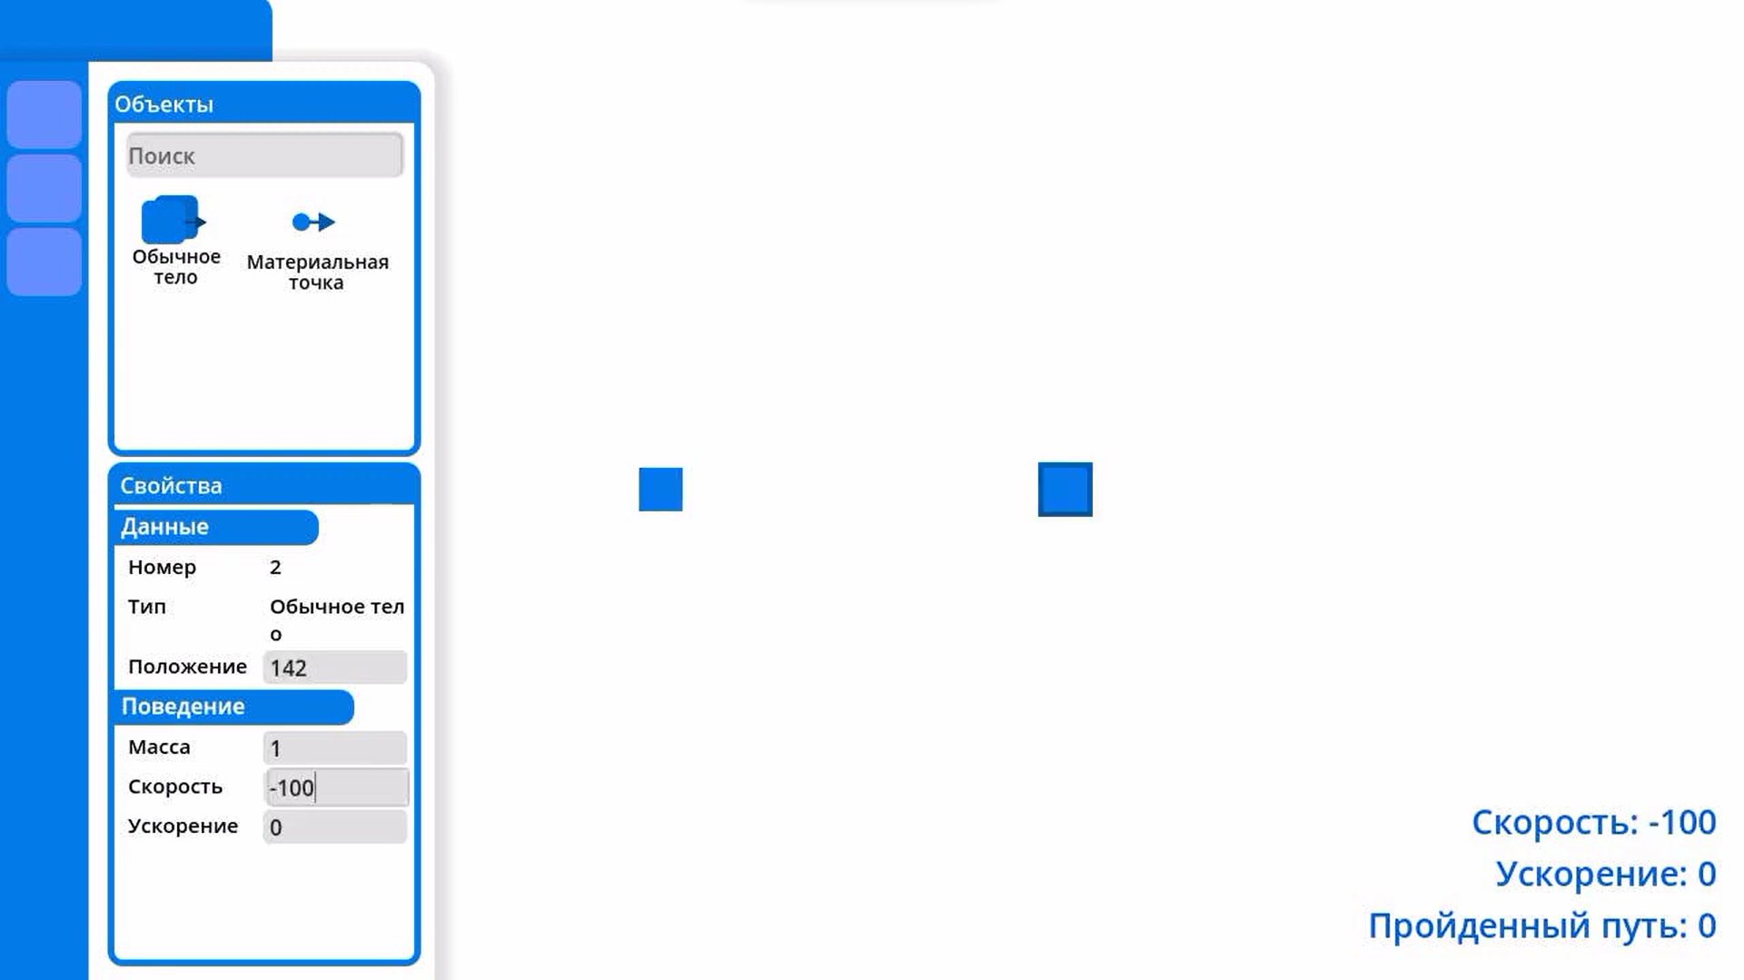
Приложение №1 (Ранний прототип продукта)
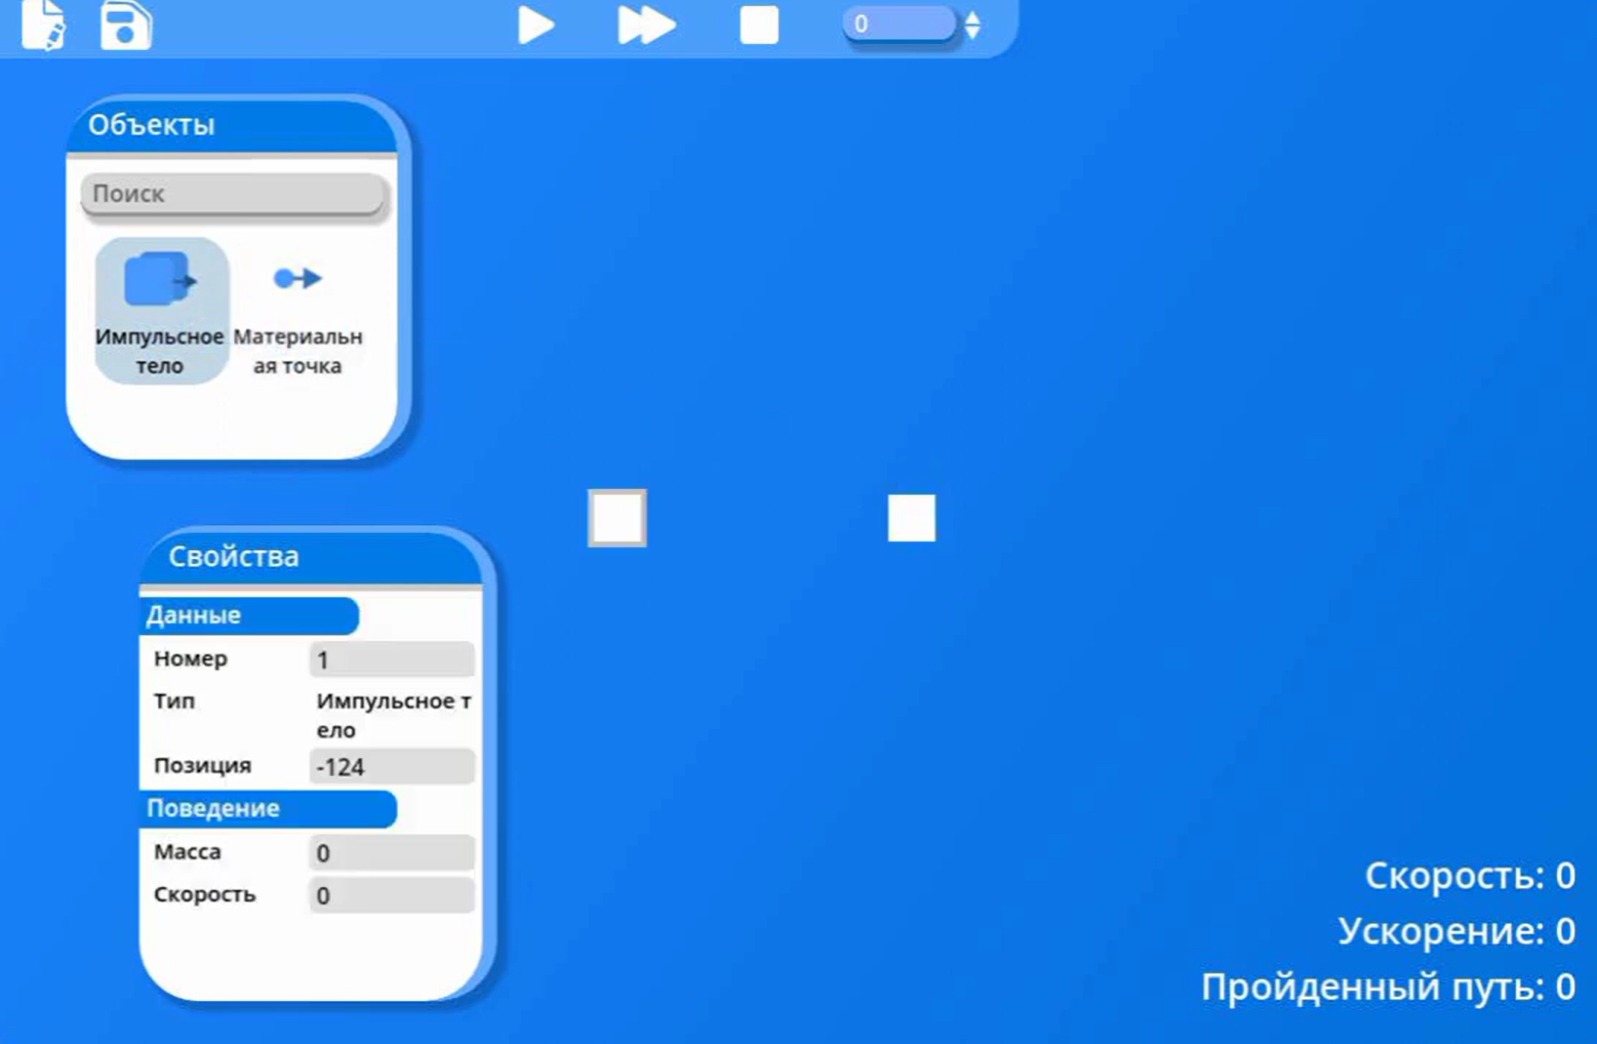
Приложение №2 (Поздний прототип продукта)
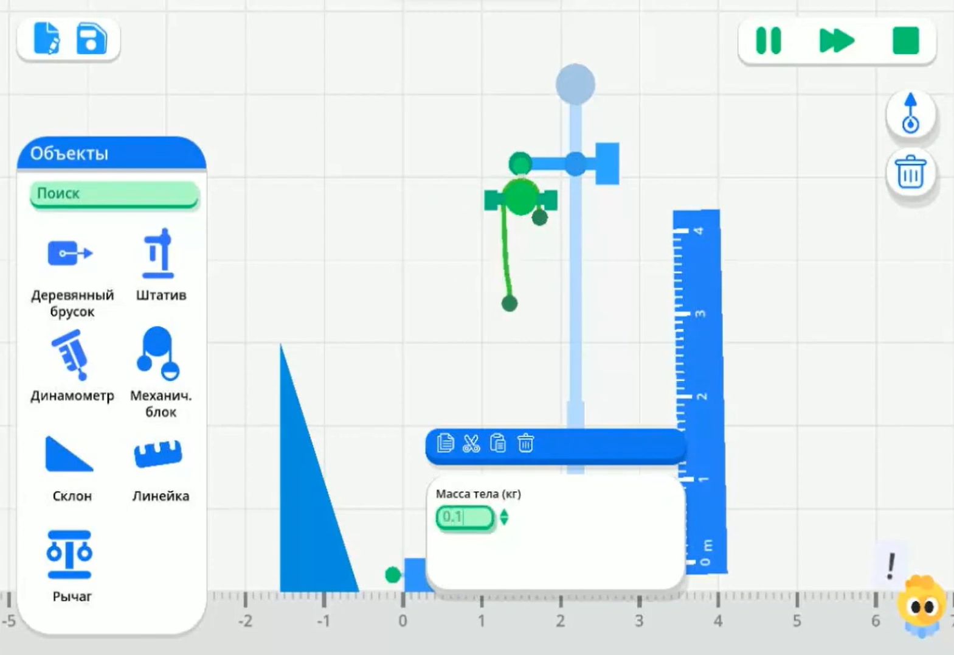
Приложение №3 (Конечный продукт)
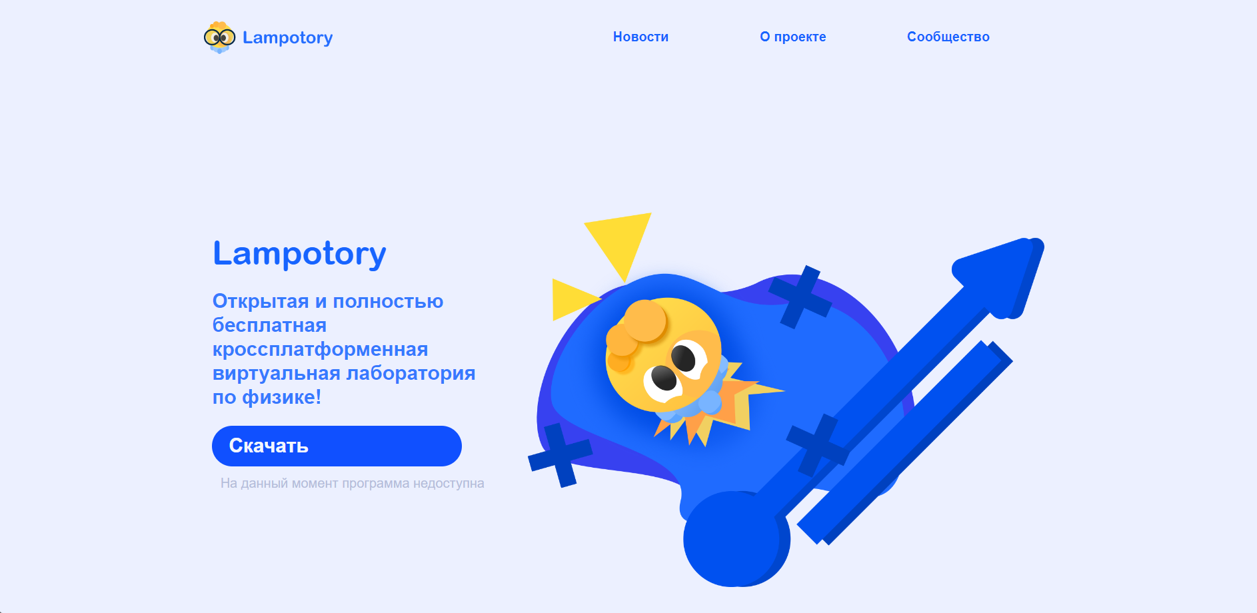
Приложение №4 (Веб-сайт)
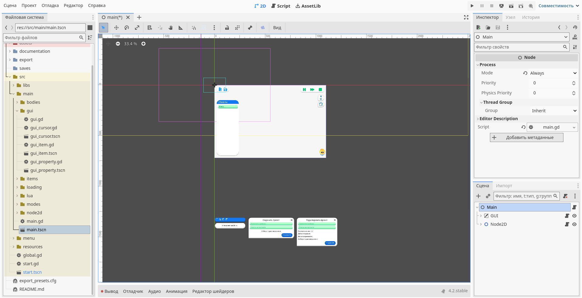
Приложение №5 (Процесс разработки на Godot Engine)
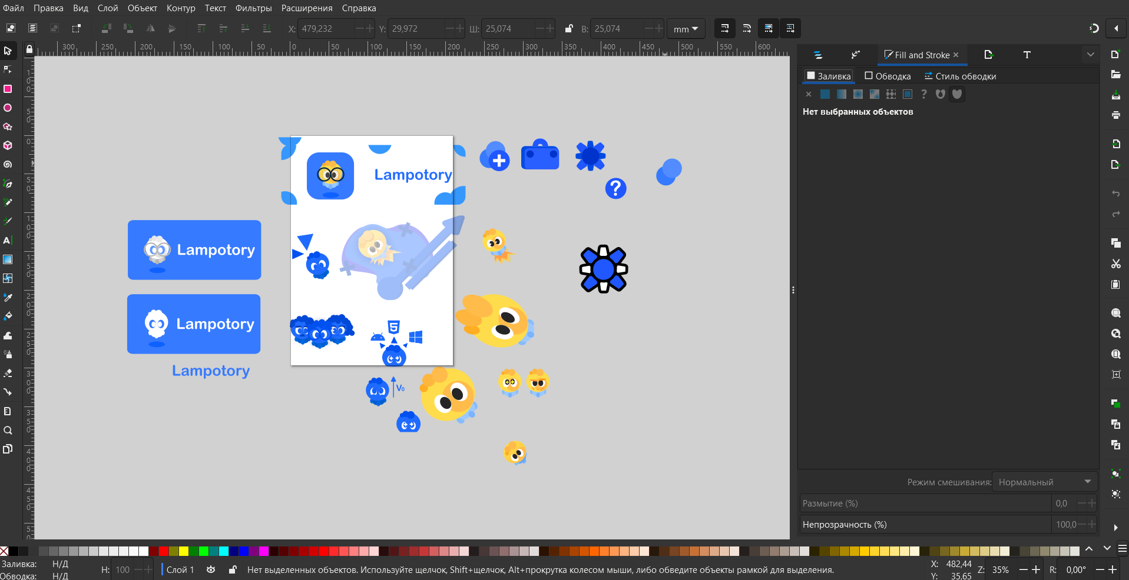
Приложение №6 (Процесс дизайна в InkScape)

 | Lampotory | VR-labs
Цена | +  (Бесплатно) | -  (267 руб/месяц)
Кроссплатформенность | +  (Web, Windows, Linux, частично Android) | -  (Web)
Функциональность | -  (Механика) | +  (Механика, электродинамика, оптика, гидростатика и т.д.)
Стабильность физической модели | -  (Менее стабильный физ.движок) | +  (Более стабильный физ. движок)
Приложение №7 (Сравнение продукта с аналогом)

